#### **作業療法の状況**

作業療法は、従来、複数病棟からの同時参加により実施していたところ、新型コロナウイルス感染症の感染防止の観点から、１病棟毎の参加に移行したため、参加者数が減少し、令和４年度は8,998人となった（図1、2）。

（図１）作業療法参加人数の年次推移

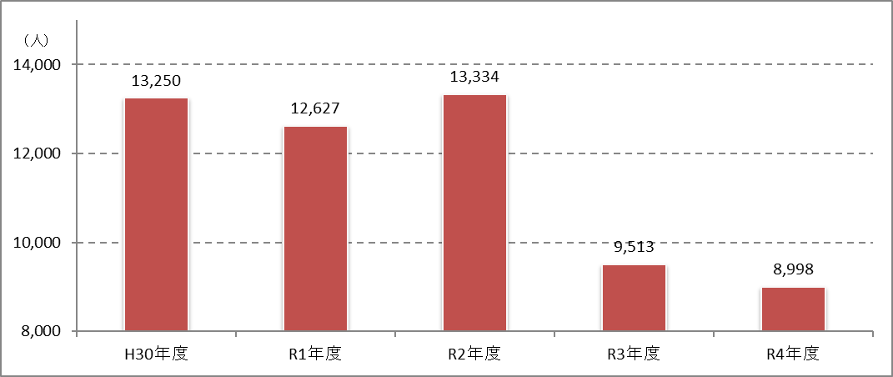

（図２）作業療法参加人数の月別推移

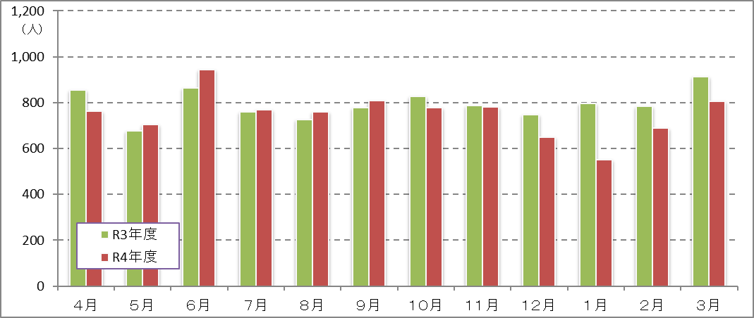

（参　考）　　　　　　　　　　　　　　　　　　　　　　　　　　　　　　　　　　　　　　　　　　　　　（人）

